BioEqui · Documentación Scrum
Mockups de interfaz
Proyecto | BioEqui: Plataforma de homologación de medicamentos bioequivalentes y analítica de precios en farmacias de Chile
Integrantes | Diego Fuentes Hernández  Iván Fernández Antipán
Docente | Marco Valenzuela
Asignatura | Capstone (PTY4614) · Ingeniería en Informática · Duoc UC, sede San Joaquín
Sección | 004D
Metodología | Scrum (4 sprints de 3 semanas)
Fecha | 15-10-2026

Las cinco pantallas del flujo de búsqueda y comparación. Usan datos de ejemplo; los precios de paracetamol en Dr. Simi ($480) y Cruz Verde ($672) son observaciones reales del proyecto. La pantalla de historial está pendiente en la página: la API ya entrega los datos.
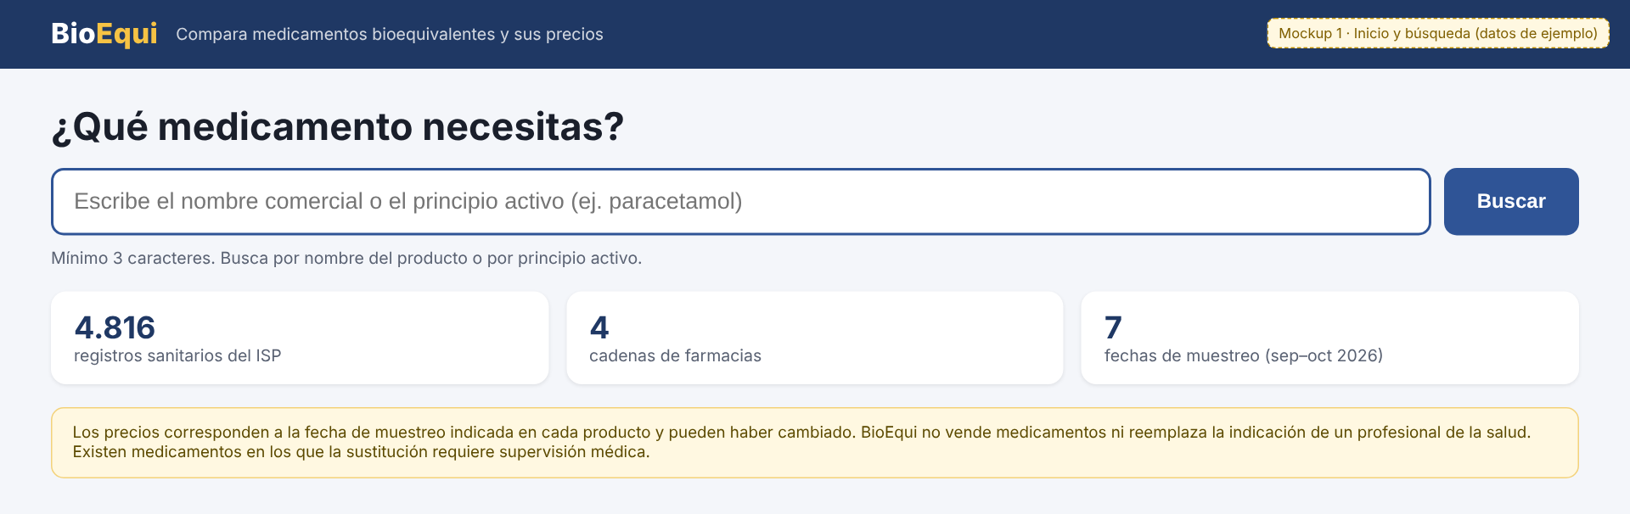
Figura 1. Inicio y búsqueda.
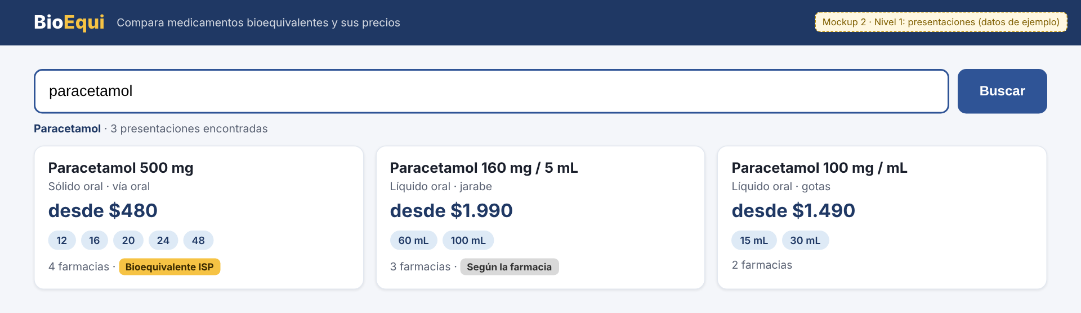
Figura 2. Nivel 1: presentaciones.
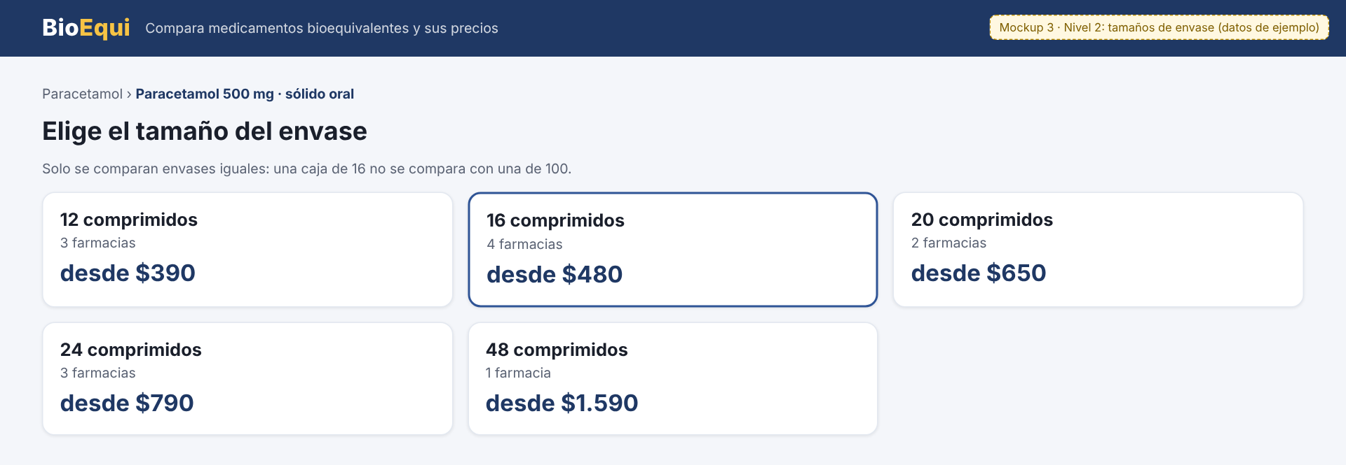
Figura 3. Nivel 2: tamaños de envase.
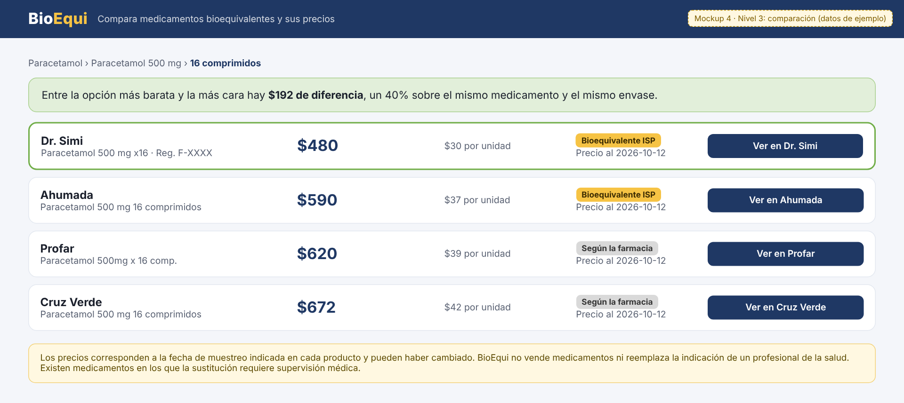
Figura 4. Nivel 3: comparación entre farmacias.
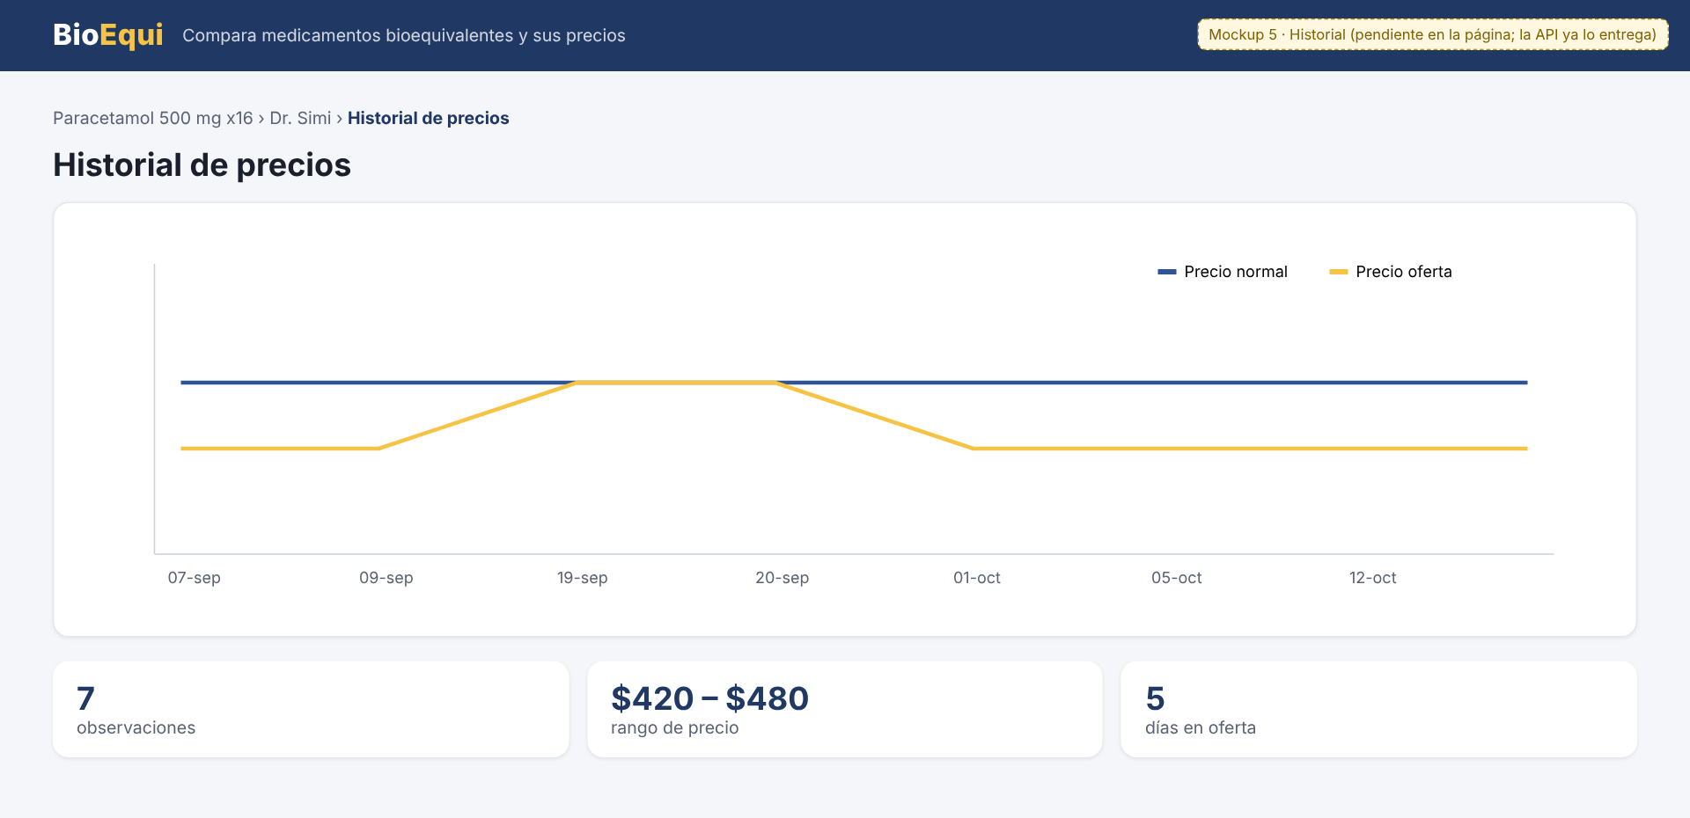
Figura 5. Historial de precios (pendiente).

